EJERCICIO PRÁCTICO

| **Docente**: Enrique Diego Alfonso. | **Alumno**: Hugo Ruiz Sánchez. |
| --- | --- |
| **DAW - ASIGNATURA:**  Lenguaje de Marcas**.** | **ENUNCIADO**: “Identifica las siguientes partes de un documento XML y genera la parte que falta del segundo documento que se da en pdf como pista usa la imagen adjunta  https://boe.gob.es/datosabiertos/documentos/SumariosBOE_v_1_0.pdf  https://www.boe.es/boe/dias/2014/10/17/pdfs/BOE-S-2014-252.pdf  También os paso el documento XML solo tenéis que averiguar y reescribir el párrafo con ????????? que corresponde con el de la imagen distorsionada” |

* Identificación de los elementos:

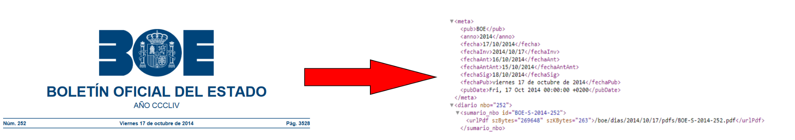

7

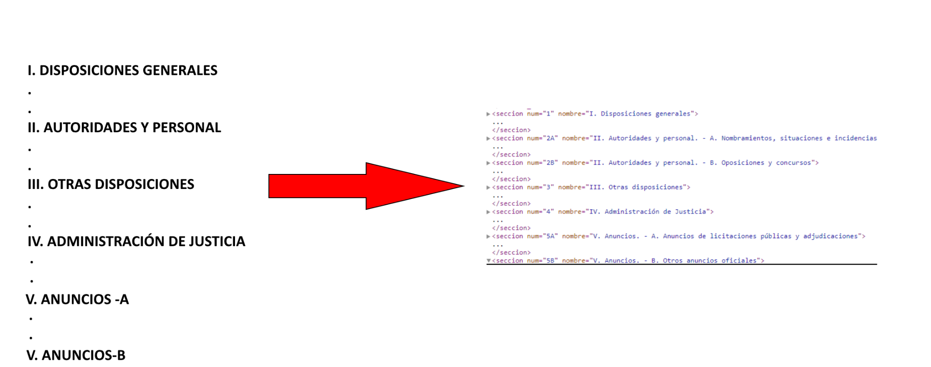

* Rellenar la parte del código incompleto:

